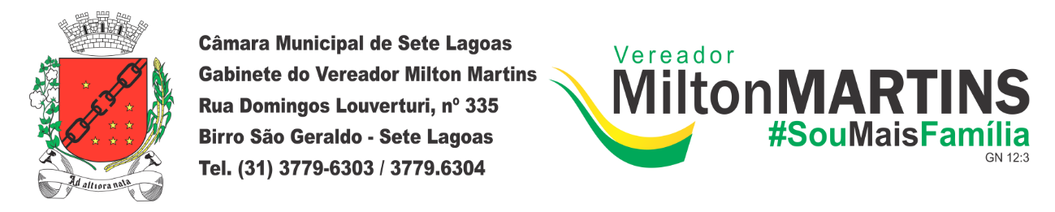

REQUERIMENTO Nº _____/2019
Exmo. Sr. Presidente,
Exmos. Srs. Vereadores,
O vereador MILTON MAURÍCIO MARTINS, vem respeitosamente, requerer, A TÍTULO DE FISCALIZAÇÃO que ouvida a Casa e após os tramites regimentais seja enviada correspondência ao Departamento de Licitações para que proceda as informações sobre o Processo Licitatório nº 309/2017, Concorrência Pública nº 07/2017, cujo objeto é a contratação de empresa para prestar os serviços de pavimentação e qualificação de vias urbanas no Bairro Quintas da Varginha, mediante recursos oriundos do contrato de repasse n°0399.907-86/2013 – Ministério das Cidades, celebrado entre o Município de Sete Lagoas e EFICIÊNCIA CONSTRUTORA LTDA.
O Vereador solicita que seja informado o motivo da prorrogação do contrato por mais 5 (cinco) meses e que seja informado qual o valor que tal prorrogação custará aos cofres do município.
Sala de Sessões, 07 de março de 2019.
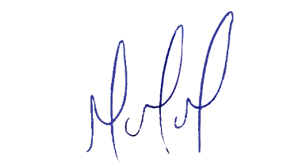
MILTON MARTINS
VEREADOR

JUSTIFICATIVA:

Tal pedido visa fazer cumprir a função fiscalizadora do Vereador, assegurado pelo Regimento Interno desta Casa de Leis e pela Lei Orgânica Municipal.

